APROPRIAÇÃO & TRANSMEDIAÇÃO NA POESIA DE PATRÍCIA LINO

APPROPRIATION AND TRANSMEDIATION IN PATRÍCIA LINO’S POETRY

RESUMO:
A partir da reflexão sobre a noção de gênio não original teorizada por Marjorie Perloff (2013), da perspectiva da escrita não criativa, de Kenneth Goldsmith (2011) e do princípio de escrever sem escrever, de Leonardo Villa-Forte (2019), desenvolve-se um estudo a respeito das práticas de apropriação e de transmediação presentes nos vídeo-poemas e no “objeto-livro” I who cannot sing (2020), da poeta portuguesa Patrícia Lino. Objetiva-se analisar como vídeo-poemas e as composições poético-sonoras do álbum-livro, tanto impresso quanto disponível em formato multimídia na web, mesclam elementos do meio digital por meio da técnica do sampleamento da escrita poética. Lino, ao usar textos e vozes de outros poetas portugueses e brasileiros, cria um pastiche sonoro que imita elementos de um compact disc e repropõe poemas-canções por meio da mixagem entre palavra poética e som. Por fim, conclui-se que a artista multimodal se apresenta como uma DJ das palavras que, ao cantar sem saber cantar, vale-se de arranjos, beats e transmediações.

PALVRAS-CHAVE:
Poesia portuguesa contemporânea; Patrícia Lino; Apropriação; Transmediação.

ABSTRACT:
From de reflection about the notion of unoriginal genius theorized by Marjorie Perllof (2013), from the perspective of uncreative writing by Kenneth Goldsmith (2011) and according to Leonardo Villa-Forte (2019) and his principle of writing without writing, this study developed a reflection about the appropriation and transmediation practices on the viodepoems and in the book-object I who cannot sing (2020), by the Portuguese poet Patrícia Lino. Aims to analyze how the videopoems and sound-poetic compositions of the book-album printed as well as multimedia format at the poet web site mixture elements of digital field by sampling of poetic writing. Lino uses texts and voices of other Portuguese and Brazilian poets to create a sonorous pastiche that imitates compact disc style and she also recreate song-poems by mixing between the poetic word and sound. By the end, the multimodal artist shows herself as a DJ of words who sings without knowing how to sing because she creates arrangements, beats and transmediation.
KEYWORDS: Portuguese contemporary poetry; Patrícia Lino; Appropriation; Transmediation.

A linguagem como material

As práticas de captura, coleção, montagem e transporte de textos para outros meios e para outras perspectivas repropositivas estão presentes em uma boa parcela das escrituras poéticas contemporâneas, um vez que os poetas são confrontados por uma quantidade sem precedentes de textualidades disponíveis na web e em outros meios. O que se evidencia, a princípio, nessas escritas de poesia marcadas por práticas de apropriação, segundo a noção de uncreative writing [escrita não criativa] pensada pelo norte-americano Kenneth Goldsmith (2011), é que já não é mais necessário escrever, tal como era concebida, a partir do romantismo, a noção de “autor presença” no início do século XVIII. Por outro lado, aos novos artistas, escritores e poetas, é necessário aprender a manejar a numerosa quantidade de elementos textuais e não textuais já produzidos em diversos espaços e temporalidades, promovendo novas criações repropositivas.
Nessa tendência emergente da literatura contemporânea, ligada diretamente aos intercâmbios com tecnologias computacionais e, principalmente, com a internet, a concepção de criação autêntica feita por um gênio tornou-se obsoleta. Em diálogo com esses novos meios criativos, Marjorie Perloff (2013) testemunha uma reviravolta poética a partir do modelo de resistência ligada ao grupo Language nos EUA, da década de 1980, com a proliferação de poéticas citacionais, de diálogo com textos anteriores e pensada por meio da “técnica do ‘escrever-através’ ou [de] écfrases que permitam ao poeta participar de um discurso maior e mais público”. A noção moderna de inventio, segundo Goldsmith e Perloff, cedeu espaço para a de apripriação que, por sua vez, apresenta dependência direta com práticas de citação e com as (in/hiper)textualidades. Logo, essa escrita por outros meios, como quer Perloff, nega obstinadamente a pretensão em ser original em prol de práticas de cópias, de reciclagem, de remixagem, de reproposições, de transfigurações proporcionadas por um gênio não original que, voltar-se-ia, então, para o manejo da informação e na sua capacidade de disseminá-la.
Perloff, no que diz respeito às práticas de apropriação e de movimento de textualidades de um meio a outro, as nomeou como moving information, o que pode significar tanto o ato de mover a informação de um lado ao outro quanto o ato de ser comovido por esse mesmo processo. O poeta, então, se assemelha a um programador conceitualista, que constrói, executa e mantém a máquina da escritura. À essa prática de escritura poética também se assemelha o texto construído pelo patchwriting [escrita de remendos], que consiste em reunir os fragmentos de palavras e textos de outras autorias para gerar uma obra de arte que possui outra forma. Sabe-se, por outro lado, que as escritas acadêmicas veem essa prática do patchwriting como plágio, o que tem gerado, por aqueles que a praticam nas pesquisas universitárias processos ligados aos direitos autorais. Contudo, os artistas multimodais recentes exploram maneiras de escrever que, tradicionalmente, se consideravam fora e/ou foram menosprezadas pela prática literária, tais como o processamento de palavras, a construção da base de dados, o plágio intencional, a encriptação da identidade e a programação intensiva, para mencionarmos apenas algumas das práticas vinculadas à noção de escrita não criativa de Goldsmith.
As provocações presentes nas novas formas poéticas apropriativas revelam uma tendência entre escritores jovens que têm adotado o exercício de reciclagem textual, ao tomarem para si trabalhos dos outros sem citá-los. Novamente, vê-se na escrita desse tipo de poética a semelhança com as atividades exercidas pelos usuários da internet nos sítios Google e Wikipedia. Tais gestos de garimpagem de textos e de discursos na web e em outras fontes bibliográficas problematizam o descentramento da autoria, propiciado pelos deslocamentos de fragmentos, frases, palavras de um texto original para sua reescritura em outros contextos. A esse respeito, Leonardo Villa-Forte (2019), em Escrever sem escrever: literatura e apropriação no século XXI, considera que, no campo da literatura, soa estranho associar uma autoria a um texto que não proveio de uma invenção de um sujeito. Por isso mesmo, esse estudioso levanta questões fundamentas relacionadas ao valor estético e à originalidade, passando pelas criações ready-mades dos pintores vanguardistas até chegar ao “manifesto da literatura sampler”, de Frederico Coelho e Mauro Gaspar e as colagens MixLit, que discutem a noção de propriedade e de direitos do autor. Na contramão da reinvenção e retomada da fonte como inspiração poética, a tônica da escrita apropriativa, segundo Villa-Forte (2019, p. 19), não é nem a reinvenção e nem a emulação, mas sim, de outro tipo de recriação

[...] que resulta em obras que não foram feitas necessariamente sob inspiração de outras obras ou do estudo ou da simulação de suas linguagens, mas por meio da apropriação direta de textos, sons ou gravações preexistentes, numa espécie de copiar e colar incessante. O gesto de fazer de um conteúdo original uma outra coisa, mas não por meio de uma nova invenção, e sim pela reproposição ou reenquadramento pela seleção, edição e recontextualização. O texto como ready-made. A apropriação, a cópia e o deslocamento como métodos, como técnica e como restrição, pelas quais se produzem um poema, um conto, um texto híbrido, arte e literatura – um artefato ao qual é atribuído um nome de autor.

Essas noções modernas, como a autoria, a originalidade e a subjetividade – são, nas perspectivas de Goldsmith, Perloff e Villa-Forte, deslocadas em prol de uma inflexão crítica, ou seja, de uma rasura estratégica dos fundamentos que definem ideas centrais tanto da não criação quanto da leitura. Os ícones máximos dos gestos apropriativos, ainda no início do século XX, foram Duchamp e a sua “fonte”, que se tratava de um urinol que foi reproposto em novo contexto e exposto como uma obra de arte em 1917, no salão da sociedade nova-iorquina de artistas independentes. Esse gesto ready-made de Duchump, incompreendido até hoje pelo viés crítica que defende a noção de originalidade e de aura, propunha diferenciar esse tipo de trabalho daquelas obras feitas à mão. Vale ressaltar, ainda, que os ready-mades, ao recusarem a aura do original, solicitam sua reproduções.
No contexto da internet e das tecnologias high tech, a reciclagem e a cópia são constantes. Ao desconsiderarem a autoria, que dificilmente se aplica na web, nas hipermídias e nos hiperlinks da cibercultura, uma quantidade cada vez maior de artistas e, principalmente, de poetas estão reproduzindo, reexpondo ou utilizando produtos culturais disponíveis ou por meio de obras realizadas por outrem. No caso específico da poesia portuguesa contemporânea, destaca-se o trabalho da poeta estreante Patrícia Lino (1990 -), cujas obras apresentam instigantes processos de apropriação, reciclagem, remixagem, transfiguração e de transmediação. Mesmo suas obras sendo bastantes recentes, tendo sua recepção no Brasil em a partir de 2018, os textos de Lino têm despertado a atenção da crítica em diversos aspectos, seja pela transdiciplinaridade típica de suas composições, seja pelas transliterações intermediais presentes em seus escritos que tendem a expandir os campos de criação poética aos do universo das tecnologias digitais.

As linguagens apropriadas e transmediadas por Patrícia Lino

Nascida em Portugal em 1990, Lino já residiu em vários países, dentre os quais, o Brasil, onde passou um longa temporada em São Paulo. Fez sua pesquisa de doutoramento a respeito da poesia brasileira contemporânea e atualmente mora nos EUA, onde leciona literatura e cinema afro-luso-brasileiro na University of California (UCLA), na cidade de Los Angeles. Merecem destaque suas publicações: Manoel de Barros e a poesia cínica (2019), publicada pela Edições Relicário; No es esto un libro/ Não é isto um livro (2020) – “objeto-livro” bilíngue traduzido para o espanhol por Jerónimo Pizarro e publicado pela Editora Vestígio, em Bogotá, na Colômbia –; O Kit de Sobrevivência do Descobridor Português no Mundo Anticolonial (2020), publicado no Brasil pela Edições Macondo, de Juiz de Fora, Minas Gerais, e I who cannot sing (2020), álbum de poesia mixada publicado pela Gralha edições, também em Juiz de Fora. Suas composições multimodais têm sido publicadas – tanto em formato impresso quanto em web sites – no Brasil, Cabo Verde, Colômbia, Estados Unidos, Portugal, dentre outros espaços. Destacam-se também seus livros audiovisuais pulicados em seu canal do YouTube, tais como Anticorpo (2020) e diversos trabalhos poético-sonoro-visuais seu site poetographica.
As apropriações de textualidades da tradição e de outros campos discursivos se apresentam como transliterações de poesia em montagens sonoras, musicais e em vídeos. Grande parte de suas transcriações investem em releituras de temas caros às ex-colônias portuguesas, principalmente no reconhecimento das identidades plurais e das diversidades que compõem o mundo lusófono decolonial. Nessas criações, evidencia-se a materialidade de palavras acopladas a dispositivos eletrônicos musicais e visuais que colocam em xeque a noção de originalidade e autoria na poesia contemporânea. Contudo, a ênfase de suas intermedialidades reside no ato de criar novas construções repropositivas por intermédio de vozes, textos, sons, imagens de lugares-comuns, corpos em movimento e danças aleatórias apropriadas de contextos variados para descontruir e desestruturar noções totalizantes do passado histórico. Nas palavras da poeta,

foi em São Paulo, no final de 2017, depois de uma oficina de poesia brasileira e pintura na Universidade Federal de São Paulo, que um amigo repetiu as minhas palavras para dizer-me que não há razões para temer trabalhar com sons. De facto, não há. Comecei a fazer os primeiros beats no meu apartamento em Pinheiros e, para fazê-los, usei o meu próprio corpo, a voz, alguns copos e a mesa onde costumava a escrever. Comecei, ao mesmo tempo, a explorar e a aprender a usar vários programas de computador para fazer mais beats e melhorar a qualidade dos que tinha feito manualmente. Videopoemas como “Copacabana” e “Manual do sobredotado” foram escritos durante este período (LINO, 2020, p. 16).

Em suas transliterações, notam-se recorrentes processos de leitura e de apropriação que colocam a contrapelo conhecimentos discursivos contrastantes ao rasurarem, por exemplo, ideias que estão arraigadas no imaginário dos portugueses desde as navegações do início do século XV: a desconstrução da “grandeza” de um império que nunca existiu. Profundamente irônicas e jocosas, as diversas propostas de colagens nas criações transmediais agem, principalmente, no desmonte de discursos de extrema direita ressurgidos nas duas primeiras décadas dos anos 2000. Em seu livro audiovisual Anticorpo: uma paródia do império risível, ao se apropriar de vídeos com os discursos de Salazar e, ao mesmo tempo, entrecortando-os com mensagens contestadoras, tais como “o colonizado sustenta o patriarcado”, Lino trabalha com elementos ready-mades e com sobrecolagens de elementos de diferentes grupos étnicos, com destaque para as mulheres e ao grupo dos LGBTQIA+. Nesse Anti-corpo multimodal, que questiona sua formação e a funcionalidade de seus “membros”, surgem outras vozes que estão em busca de seus direitos que agem no desmonte das máquinas coloniais por meio de estratégias verbo-sonoro-visuais patéticas e ridicularizadoras. Nesse hipertexto, são reivindicados e recuperados os corpos individuais desprezados por séculos que desafiam, como também apontou Isaac Giménez (2020), as noções pré-estabelecidas de gênero literário e da natureza material do livro em si mesmo. O vídeo-poema possui quarenta e cinco minutos de duração e está dividido em dez capítulos. São eles: “Introdução”; “O império ou o elogio da pobreza”; “A tara portuguesa”; “O colonizado sustenta o patriarcado”; “Fruta, ou a morte do império português”; “Versão renovada de um hit nacional”; “Não falo, mas grito por dentro”; “Adeus Macau”; “Museu das Descobertas” e “Virar do avesso o país”. O vídeo-poema também sobrepõe vídeos e imagens de manifestações políticas contra os discursos da extrema direita do Brasil atual, vinculados à necropolítica de Jair Bolsonaro. Eis o exemplo de uma “cena” do capítulo IV do Anti-corpo, disponível no YouTube:

Figura 1 – Trecho do longa-metragem Anticorpo: uma paródia do império risível
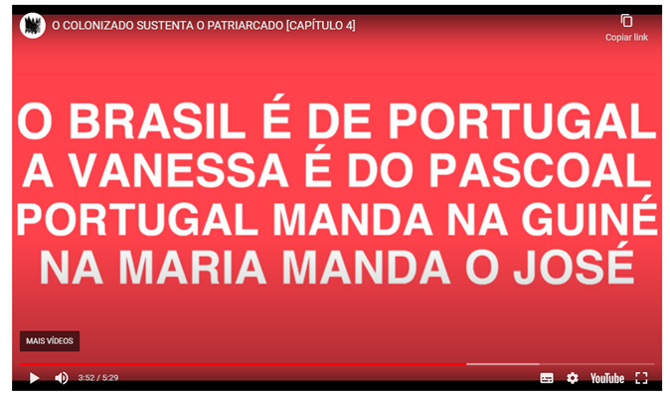
Fonte: LINO, 2019.
No longa-metragem Anti-corpo, a atenção crítica de Lino se concentra em negar a supremacia dos “heróis”, dando voz às diferentes identidades, gêneros, etnias e comunidades desprezadas pelos discursos até então arraigados. Essas reconstruções interdisciplinares revelam as banalidades do mal colonizador que é execrado por meio de repetições com desvio crítico presentes em “cantos paralelos”, típicos das construções paródicas dos vídeos-poemas e dos poemas-performances.
Já em 2020, no site da Gralha edições, a poeta lançou virtualmente seu livro-álbum-digital I who cannot sing [Eu que não posso cantar], bem como em formato físico. Nesse site, encontram-se as abas “prefácio”, “vídeos”, “álbum”, “poemas” e “comprar o livro”. Contudo, caso os leitores virtuais não queiram ter a experiência física do álbum-poético, podem interagir com os conteúdos da página. Aliás, há outras transmedialidades que estão disponíveis apenas na página I who cannot sing, o que pode levar o leitor-internauta a experimentar novas experiências poético-sonoro-visuais. A esse respeito, destacam-se os vídeos-poemas “To die is an art”, apropriado da obra de Sylvia Plath e remixado por Patrícia Lino, bem como “I who cannot sing”, com o dançarino Hunter M. e também mixado pela poeta, são exclusividades da página virtual.
Interessante ressaltar que os vídeo-poemas “To die is an art” e “I who cannot sing” estão disponíveis apenas no site. Neles, é visível o processo de reproposição de elementos reciclados – imagens, frases, imagens, gravações – que são reorganizadas pela mixagem da poeta. O trabalho de reorganizar e de possibilitar novos sentidos em outros contextos é a chave para o entendimento dessas produções. No todo, I who cannot sing é uma composição organizada e remixada por Patrícia Lino e se configura como uma obra luso-brasileira na qual é possível ouvir as vozes de autores e de autoras sampleadas e mixadas. A obra é composta por composições de Pedro Eiras (“Já nada é como soía”); Letícia Féres (“Conselhos de vovó”); Cláudia R. Sampaio (“Tragam-me um homem que levante”); Miguel Cardoso (“Manhã seguinte”); Ricardo Domeneck (“Quadrilha irritada”); Camila Assad (“O que é o nada antes da tempestade?”); Luca Argel (“Para você aprender a palavra nacre”); Vasco Gato (“Scalinatella”); Daniel Arelli (“Teatro”); Júlia de Carvalho Hansen (“Exílio”); Angélica Freitas (“Dentadura perfeita, ouve-me bem”); Guilherme Gontijo Flores (“Pra que lado”); Raquel Nobre Guerra (“KKA”); Marta Chaves (“Ao fim e ao cabo”) e da própria Patrícia Lino (“Diógenes from San Diego”).
Na versão impressa de I who cannot sing, além das mixagens poéticas arranjadas por Lino, há um texto de apresentação no qual a poeta que explica os motivos que a fizeram arriscar-se no processo de apropriação e no entrecruzamento de palavras, versos com outras formas de expressão, sobretudo sonoras e visuais. Nesse livro-álbum, explica-nos Lino (2020), são musicalizadas as vozes dos poetas portugueses e brasileiros contemporâneos que emprestaram as suas vozes/escritas a minha mixagem poético-musical. No texto “Eu que não sei cantar”, que vem inscrito no livro-álbum após um suposto “prefácio”, a poeta afirma que “I who cannot sing é um exercício de apropriação, colagem musical e pastiche sonoro” e que, nessa coletânea de poemas mixados, a “articulação foi sempre pensada a partir dos poemas e das vozes dos(as) poetas que formam transfigurados”.
A primeira composição transmedial do álbum é nomeada como “Eu q não sei fazer prefácios”, do poeta e músico Dimitri BR. Nesse texto hídrido, Dimitri faz mixagens de elementos diversos em prol de um poema-prefácio-performático, também de caráter metapoético, nos quais são apresentados os processos de arranjos das colagens musicais e pastiches sonoros. Eis a composição sui generis em sua íntegra:

EU Q NÃO SEI ESCREVER PREFÁCIOS

1.
não é de hoje q digo q minha banda favorita é o lucas matos
lucas matos q é poeta e começa sua traição da canção afirmando:
não sei cantar
para em seguida indagar – com sua voz grave, seu ritmo de corpo
inteiro:
quantas notas eu tenho q errar
para q a garota de ipanema vá parar no porto? ou na califórnia?

gesto semelhante faz patrícia lino, ao anunciar:
i who cannot sing – é esta quem aqui se põe a fazer canções
ou mixed poetry, como ele prefere (misturas, se diria emportugal)
transliterações da poesia em montagens sonoras
em música

2.
fazer o que não se sabe (não se deve, não se pode) é um gesto punk
recusar o limite de fazer do jeito certo, fazer do limite dicção própria
ou ainda, um gesto antropofágico – de crer na contribuição milionária
de todos os erros

lembremos ainda a proximidade de patrícia com a poesia concreta:
nada mais concreto q restituir à palavra seu corpo de som

3.
toda arte aspira ser música
quem disse isso foi o walter pater
mas quem me disso isso foi o victor Heringer
escritor que afirmava não ser poeta nem saber tocar instrumentos
e q não obstante fazia poesia & múscia
com timbres eletrônicos & vozes emprestadas
assim como faz patrícia
de fato, se há algo q logo nos salta aos ouvidos neste i who cannot sing
é q, partindo da palavra-poesia escrita, a autodeclarada não-cantora
faz música

4.
a canção está morta; há q se reinventar a canção
por outro lado, há q se devolver a voz à poesia
nos últimos anos, como patrícia, muitos artistas vêm empenhando seus
esforços nessa busca
de encontrar novas formas de dar som à palavra
de percorrer o caminho da poesia de volta ao som (e ao corpo)

convocadas por patrícia, ouvimos aqui algumas dessas vozes:
angélica freitas, camila assad, cláudia r. sampaio, daniel arelli,
guilherme gontijo flores, júlia de carvalho hansen, letícia féres,
luca argel, marta chaves, miguel cardoso, pedro eiras,
raquel nobre guerra, ricardo domeneck, vasco gato
e ainda as de frank o’hara, paul éluard, sylvia plath,
vozes vivas de poetas mortos

5.
já nada é como soía, soa a voz de pedro eiras
entre (outros) sons mixados por patrícia
o dito veio a ser não dito / o fim do mundo caducou/ a lei da gramática
já não se aplica
escrevo estas notas à guisa de prefácio
durante nossa quarentena mundial, por ora sem vislumbre de fim
se havemos de inventar um mundo novo, como começar se não por
uma nova linguagem?

6.
each interpretation follows a process that is in many ways similar to that
of translating the multiple and intricate meaning of a literary passage
from one language to another

partindo das palavras e dicções de outros poetas,
os procedimentos de tradução engendrados por patrícia neste álbum
resultam em transcriações capazes de nos lembrar
q não há só o perdido, mas sempre o found in translation

ouvir i who cannot sing faz de nós o diogenes from san diego
no assombro de experimentar com a sua uma nova língua
e se ouvir dizer, com uma voz q é sua e dela:
pa-trí-ci-a pa-trí-ci-a pa-trí-ci-a
Dimitri BR

(DIMITRI BR, 2020 apud LINO et al., 2020, pp. 9-13)

A propósito das diversas misturas que o poema-prefácio promove, ao anunciar um dos possíveis papeis do poeta contemporâneo frente a caos pandêmico no qual foi pensando e produzido, “há q se reinventar a canção”, seja ela por outros meios, seja por vozes já existentes, seja por meio da infinita reciclagem e colagem. Experimentalismos de várias ordens – apropriações de versos e poetas que compõe o livro-álbum e de outros espaços textuais, registros de linguagens utilizadas em WhatsApp, comentários metapoéticos, entrecruzamentos entre música e poesia – fazem com que o poema-prefácio seja, também, uma mixagem do próprio conteúdo do qual irá tratar a obra I who cannot sing. As outras construções poéticas, de diferentes autores, apresentam-se por meio de arranjos e de reproposições feitos pela poeta portuguesa, embora sempre são ressaltados à autoria das vozes.
No texto “Eu que não sei escrever prefácios”, apresentado logo após o poema-prefácio que abre o livro I who cannot sing, encontram-se os caminhos para compreender o livro-objeto que foi publicado em plena pandemia do Sars-Cov-19. Tratam-se de práticas hipermediadas em que a palavra poética se apropria de programas de computador e de outras tecnologias digitais, expandido as possibilidades de significação da palavra por meio do som e da imagem. Tais proposições de poemas expandidos, ou seja, que se valem de outras perspectivas composicionais, como por meio de sua relação com a sonoridade e com os beats da música eletrônica, aparecem em todos os poemas do álbum. Parafraseando a apresentação de I who cannot sing no site da Gralha Edições, trata-se de um álbum de mixes cujas faixas lemos como um alfabeto outro, pulsante, escrito não sobre a página, mas a atravessar o ar. Interessante ressaltar, ainda, a configuração desse objeto-livro, no qual a capa e contracapa imitam o formato de um compact disc (CD), bem como a seu formato (a lombar à esquerda disposta em cor preta semelhante à da caixa de um CD e no verso há a inscrição de um código de barras que imita também o formato das reproduções audiovisuais) apresentam tiragem única de 150 exemplares e marcam a estreia da Gralha Edições e de sua coleção de livros-objeto “memorabilia”. Eis a capa e a contracapa da livro-álbum:

Figura 2 – Capa do livro-álbum I who cannot sing
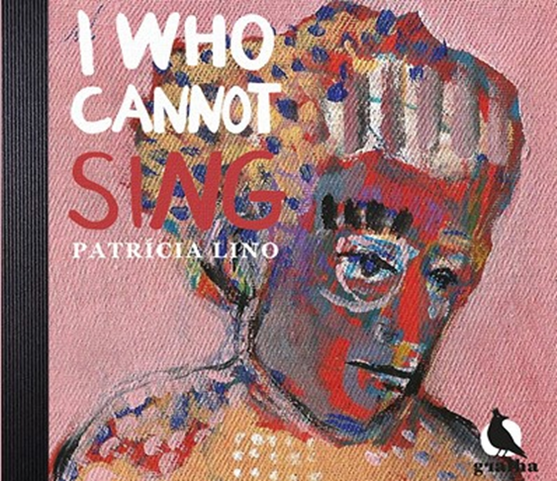
Fonte: LINO, 2020.

Figura 3 – contracapa do livro-álbum I who cannot sing
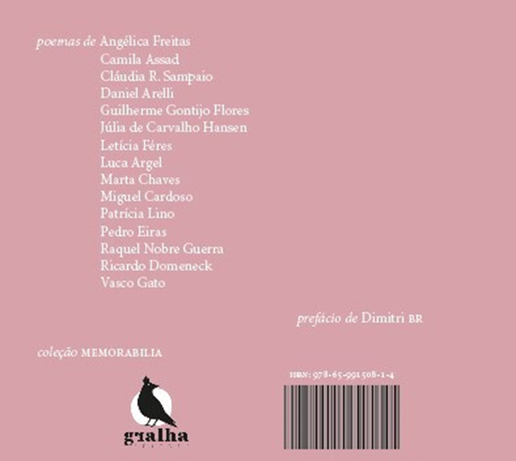
Fonte: LINO, 2020.

Nos áudio-poemas, bem como nos vídeo-poemas de I who cannot sing, contatam-se práticas de transfiguração e de reproposição por meio de mash-up / mélange – “misturas” como se diria em portugal – que enfatizam o uso de palavras, frases e versos deslocados que são acoplados em novos meios originais por meio de samples, ou seja, amostras de palavras e frases articuladas a sons (vocais, eletrônicos) ou mesmo a trechos de músicas, arranjos ou amostras de canções já existentes. Ressalte-se o vídeo-poema “Para você aprender a palavra nacre”, no qual Lino, a artista multimodal, assume a função de um DJ das palavras, remixando trechos sonoros de frases, versos e trechos de textos apropriados que são reacoplados junto aos beats e a outras imagens aparentemente aleatórias. Eis o poema e, logo após, uma imagem de sua transmediação para o vídeo:

PARA VOCÊ APRENDER A PALAVRA NACRE
[Luca Argel]

oi eu estou com o seu casaco frio
oi eu estou dentro do seu casaco frio
oi eu estou cobrindo todo o meu rosto
com o capuz do seu casaco frio
agora eu não vejo mais nada
agora está ficando
mais difícil
respirar
(LINO, 2020, p. 47)

Figura 4 – Imagem captada do vídeo-poema “Para você aprender a palavra nacre”
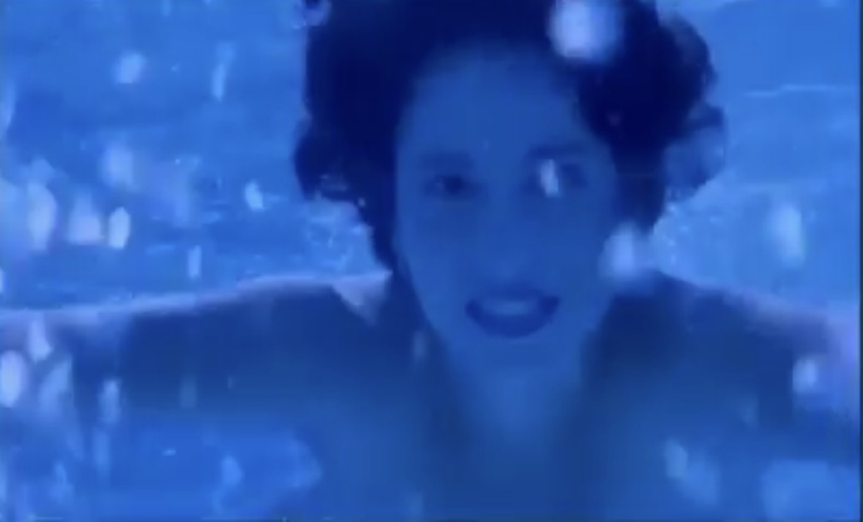
Fonte: LINO, 2020.

Nesse vídeo-poema, a voz poeta brasileiro Luca Argel é sampleada junto a cenas de um suposto casal – uma noiva nua e o suposto marido a usar o vestido de noiva – que parecem nadar em uma piscina. O movimento de ambos dentro dessa piscina é remixado para frente e para trás, ao passo que o poeta verbaliza as palavras. Nesse vídeo-poema, as cenas trazem uma semelhança com a capa do CD Nevermind, da banda de rock Nirvana, no qual há um bebê nu que também está a nadar. Além disso, nesse mesmo vídeo, surge, de forma desconcertante, a figura de um peixe-leão e de uma bomba-atômica que podem fazer alusão à dificuldade de respirar dentro d’água e, também, alude ao cenário pandêmico no qual a transmediação foi criada. Nesse e em outros poemas, percebe-se estratégias de sampleamento que, segundo Villa-Forte (2019, p. 24), são técnicas desempenhadas de forma semelhante ao dispositivo sampler – um gravador que armazena qualquer espécie de sons e que permite reproduzi-los de formas variadas – retira fragmentos de fontes diversas, desloca-os e os reposiciona em novos contextos. Nessas transliterações, os vídeos-poemas ressaltam a sonoridade das palavras, que são vocalizadas em diferentes timbres, ritmos e escalas em gravações que misturam palavra, som e imagem. Outro poema merece nota. Trata-se de “Já nada é como soía”, de autoria de Pedro Eiras, que também integra o livro-álbum e é musicalizado. Desde o título, que foi apropriado do famoso verso de Sá de Miranda, bem como as imagens proporcionadas pelos versos que se relacionam à dor e à morte, nota-se uma consciência do poeta em relação ao tempo presente, marcado por perdas e pela (im)possibilidade da criação de um canto “original”:

JÁ NADA É COMO SOÍA
[Pedro Eiras]

Já nada é como soía
ainda nem há cinco minutos,
antes de todas as coisas desvalorizarem
subitamente.

Talvez seja do sol atrás das nuvens,
da raspadinha por
estrear, da concentração de açúcar
no sangue

ou desta máscara
irreconhecível,
saber que não há balas perdidas,
e algures a morte espera,

mas em que dia, que hora,
em que esquina desavinda;
com que cálculo de remorso
numa veia congestionada?

E já não perguntamos onde estão
as neves de antigamente, a memória
de Julho, nem
os amores enterrados,

mas que notícia verdadeira da manhã
foi falsa ao correr da tarde,
que dito veio a ser não dito,
que fim do mundo caducou,

a lei da gramática já não se aplica,
o telemóvel envelhece
mal sai da loja, o ofício extraviou-se,
o recurso prescreveu,

os comprimidos tinham a morte
como efeito secundário,
os horários dos comboios
mudaram, a rua agora

é de sentido proibido.
(LINO, 2020, pp. 23-25)

Nessa transliteração que integra a coletânea de I who cannot sing, ouve-se sons e vocalizações do próprio Pedro Eiras, cuja voz é remixada junto a outros sons eletrônicos. Os sons dos beats se conectam aos sons das palavras, ao passo que proporcionam a escuta da poesia que, antes, parecia surda à sociedade. Outro poema do livro-álbum que merece destaque é o “Quadrilha irritada”, do poeta brasileiro Ricardo Domeneck. Nota-se nele uma dicção paródica relacionada ao poema “Quadrilha”, de Drummund, publicado em Alguma poesia. No processo de transmediação desse poema, Lino também musicaliza a voz do autor lendo o texto, e coloca beats ao fundo:

QUADRILHA IRRITADA
[Ricardo Domeneck]

Ricardo amava um filho-da-puta que amava Ricardo
até que outro filho-da-puta entrou na história
e como estão equivocadas a física e as estatísticas
e são os iguais que se atraem, não os opostos,
filho-da-puta e filho-da-puta
amaram-se mutuamente
e Ricardo ficou para tia
ou à espera do próximo filho-da-puta
a não ser que suas preces sejam atendidas
e todos os filhos-da-puta do mundo
morram de desastre.
(LINO, 2020, p. 41)

Em suma, Patrícia Lino, ao articular a palavra poética a sons eletrônicos, músicas, vídeos e vozes, promove novas formas de se pensar a poesia portuguesa no tempo presente para além de formas e meios engessados. A poeta-DJ, ao mixar sua escrita poética a outros dispositivos sonoro-visuais, escreve com grafias que não são suas, canta sem saber cantar e arranja coros sob sua regência.

Referências

ASSIS, L. Impressões num corpo que não sabe se sabe dançar: alguns passos a partir de I who cannot sing, de Patrícia Lino. Revista Cult, São Paulo, 2020, Disponível em: https://revistacult.uol.com.br/home/passos-i-who-cannot-sing-patricia-lino. Acesso em 02/fev/2022.

GIMÉNEZ, I. Anticorpo: a parody on the colonial ambition by Patrícia Lino. Mester (UCLA), 49(1), vol. xlix, 215-222, 2020.

GOLDSMITH, K. Copiar é preciso, inventar não é preciso. Revista Select, São Paulo, p. 36-43, 2011.

_____. Escritura no-creativa: gestionando el languaje en la era digital. Traducción Alan Page. Ciudad Autónoma de Buenos Aires: Caja Negra, 2020.

GENETTE, G. Palimpsestes: la littérature au second degré. Paris: Seuil, 1982.

HANSEN, J. Autor. In: JOBIM, J. (Org.). Palavras da crítica. Rio de Janeiro: Imago, 1993.

HOESTEREY, I. Pastiche: cultural memory in art, film, literature. Bloomington: Indiana University Press, 2001.

HUTCHEON, L. A theory of parody: the teachings of twentieth-century art forms. University of Illinois Press, 2000.

LINO, P. et al. I who cannot sing. Juiz de Fora: Gralha Edições, 2020.

LINO, P. O Kit de Sobrevivência do Descobridor Português no Mundo Anticolonial. Juiz de Fora: Edições Macondo, 2020.

LINO, P. No es esto un libro/Não é isto um livro. Traducción Jerónimo Pizarro. Puro Pássaro: Bogotá, 2020.

LINO, P. Poetographica. Disponível em: http://www.patricialino.com/poetographica. Acesso em 02/fev/2022.

MARQUES, D. Som sobre tom: cantata em capa dura para um livro-álbum e vinte e um modos de cantar. Disponível em: https://www.iwhocannotsing.com/prefacio.html. Acesso em 12/jan/2022.

PEDROSA, C. et al.. Indicionário do contemporâneo. Belo Horizonte: Editora UFMG, 2018.

PEDROSA, C. Poesia, crítica, endereçamento. In: KIFFER, Ana; GARRAMUÑO, Florencia. Expansões contemporâneas: literatura e outras formas. Belo Horizonte: Editora UFMG, 2014, p. 69-90.

PERLOFF, M. Gênio não original: poesia por outros meios no novo século. Tradução Adriano Scandolara. Belo Horizonte: Editora UFMG, 2013.

VILLA-FORTE, L. Escrever sem escrever: literatura e apropriação no século XXI. Rio de Janeiro: Ed. PUC-Rio, 2019.

Cf. “Autor”, de João Adolfo Hansen (1993), texto incluído no livro Palavras da crítica, organizado por José Luís Jobim.
(PERLOFF, 2013, p. 41)
Disponível em https://www.maxwell.vrac.puc-rio.br/12382/12382_5.
Villa-Forte, ao se valer dos ready-mades repropositivos que irão influenciar a escrita não criativa na literatura, lembra que “a fonte”, que atualmente circula por museus ao redor do mundo, é uma réplica editada em 1964 e que há mais de dez exemplares dessa réplica. Por essa razão, não há a necessidade de a obra ser “original”, no sentido tradicional. Segundo o crítico, “embora seja uma provocação ao que se pensava como obra, a provocação só faz sentido dentro do próprio sistema de arte. [...] Esse gesto, proposto como ruptura, como ataque à instituição de arte no início do século XX, ao ser retomado por uma série de artistas ao longo das décadas acaba por tornar-se uma nova tradição (VILLA-FORTE, 2019, p. 21).
No site http://www.patricialino.com/poetographica.html, encontra-se sua bibliografia ativa e passiva. Destaque para a aba “poetographica”, que contém vários trabalhos transmediais nas quais as construções poéticas são sampleadas e remixadas. A percepção das mixagens poéticas – som, imagem, palavra – se concretizam transmedialmente na grande maioria dos vídeos-poemas.
A obra O Kit de Sobrevivência do Descobridor Português no Mundo Anticolonial (2020), sua obra mais conhecida no Brasil, apresenta um “contra-canto” composto por quarenta objetos mundanos que promovem apropriações e reproposições diversas. O alvo dos poemas-piadas, bem como de suas criações intermediais (imagens, desenhos, pinturas, utensílios, etc.) são os temas e os lugares comuns do imaginário arraigado lusitano, sobretudo no que diz respeito à soberania de um império português, que é desconstruído e execrado.
Ver Palimpsestes: la littérature au second degré (1982), de Gérard Genette.
Em A theory of parody (2000), Linda Hutcheon revê os usos da paródia na contemporaneidade e amplia sua proposta revisionista por meio do prefixo “para”, que tanto pode significar “contra” como “ao longo de”. Logo, as criações desde a pós-modernidade aos dias atuais podem ser lidas segundo a perspectiva de cantos paralelos que reinvidicam o reconhecimento de histórias e vozes silenciadas da/na história.
A autora o entende como um poema-prefácio, uma vez que seu autor Dimitri BR também é um poeta.
(LINO, 2020, p. 18)
O exemplar que recebemos da Gralha Edições é o de n. 138.
(DIMITRI apud LINO, 2020, p. 9)

